«Ответственное родительство»
Ответственное родительство это не только материальная забота.
Ответственное родительство это осознание значимости эффективного выполнения своей родительской роли для жизни ребенка, сохранения и развития его физического, душевного и духовного здоровья и принятия на себя обязательств по выполнению своих родительских функций.
Ответственное родительство это залог счастливой жизни ребенка, его здоровья и благополучия.
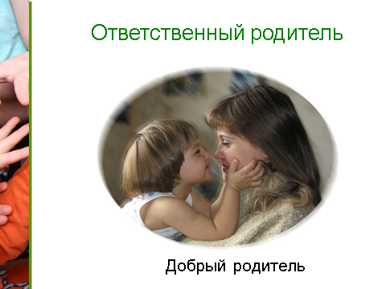 | Следует исходить из того, что ответственный родитель – это не то же самое, что родитель добрый или заботливый. Понятие «добрый» характеризует эмоциональную сторону отношения с ребенком. Добрый родитель может, к примеру, будучи расположенным к ребенку, предоставлять ему высокую степень самостоятельности, что в некоторых случаях равнозначно забвению многих важных сторон его жизни.

В категорию заботливых родителей входят, как правило, те, кто уделяет ребенку повышенное внимание, следит за его здоровьем, за тем, чтобы ребенок «был не хуже других», но при этом недостаточно занимается развитием его характера, духовной жизни. | 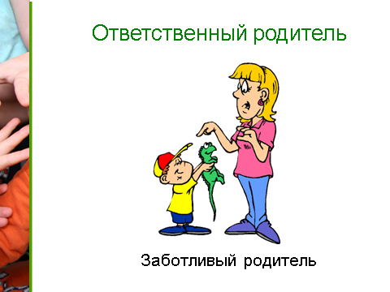

Ответственное родительство – это, прежде всего, сбалансированность разных сторон воспитания, высокая степень интимности в отношениях с ребенком, способность и желание поддерживать его материально, но не в ущерб его образованности, развития, его личностным качествам.
Итак, ответсвенный родитель
- регулярно общается с ребенком,
- находится в курсе его интересов и предпочтений.
- готов делить с ним некоторые из его интересов, а также в разумных пределах влиять на них, в том числе эмоционально настраиваясь на детскую волну.
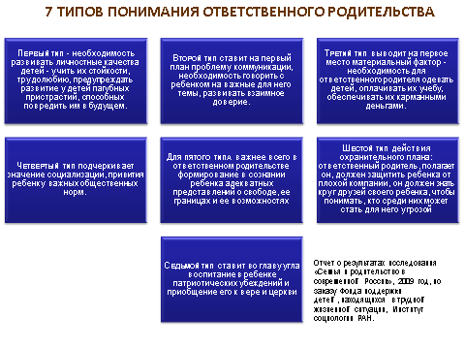

Ответсвенный родитель не просто общается с ребенком, но и сопереживает ему. Он готов выслушать ребенка, говорить на важные для него темы, выступая в роли советчика или помощника. Эмоциональное взаимодействие предполагает ответную реакцию ребенка, его желание открыться родителю, обсудить с ним свои проблемы, рассказать ему о своих переживаниях. Важно, чтобы ребенок оказался способным усвоить базовые жизненные ценности, одинаково важные для обществ любого типа – жизнь, здоровье, семья, культура страны и общества, в котором он живет. Даже находясь в семье, ребенок находится под влиянием мощных информационно-ценностных потоков, не всегда согласующихся с родительскими наставлениями, – телевизионной рекламы, группы сверстников, школьных учителей и других лиц.
Ответсвенный родитель выступает для ребенка как эксперт, имеющий полноценный взрослый опыт взаимодействия с социальными институтами – опыт, которого у ребенка нет.
Одной из самых важных задач ответсвенного родителя
является сохранение и укрепление здоровья ребенка и самой его жизни. Это также весомая задача, если учесть, что в российском обществе здравоохранение в целом и забота о детях, в частности, во все большей степени становятся объектом коммерциализации.
В обществе, материальное обеспечение зачастую вырастает в проблему, затмевающую собой все остальные. Ребенка необходимо кормить, достойно одевать.
Мы уверены, что это так, большинство из наших мам и пап воспитывают своих любимых детей исходя из наилучших интересов малыша, стремятся вырастить настоящего Человека. И пусть далеко не все получили педагогическое образование - это и не нужно. Главное желание достичь результата только в любви, взаимном внимании и уважении.

Отдел опеки и попечительства
администрации Березовского района

